Obchodní smlouva číslo: 333012/18, strana 1 /1

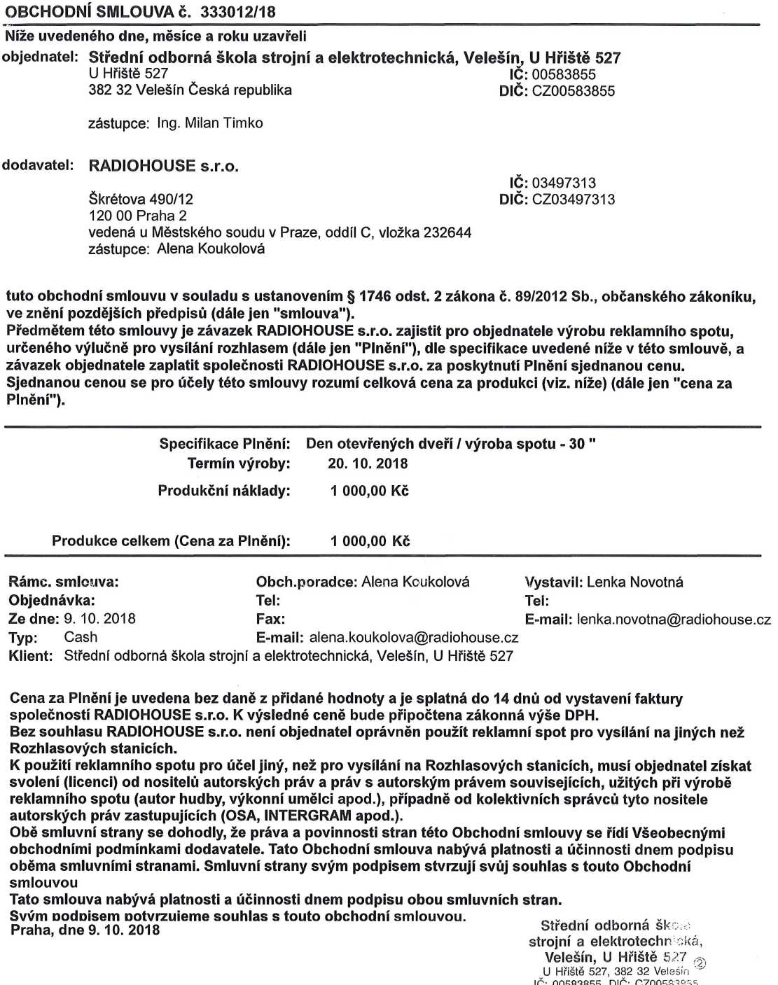

Praha, dne 9.10. 2018



Obchodní smlouva číslo: 1214256/18, strana 1 / 2

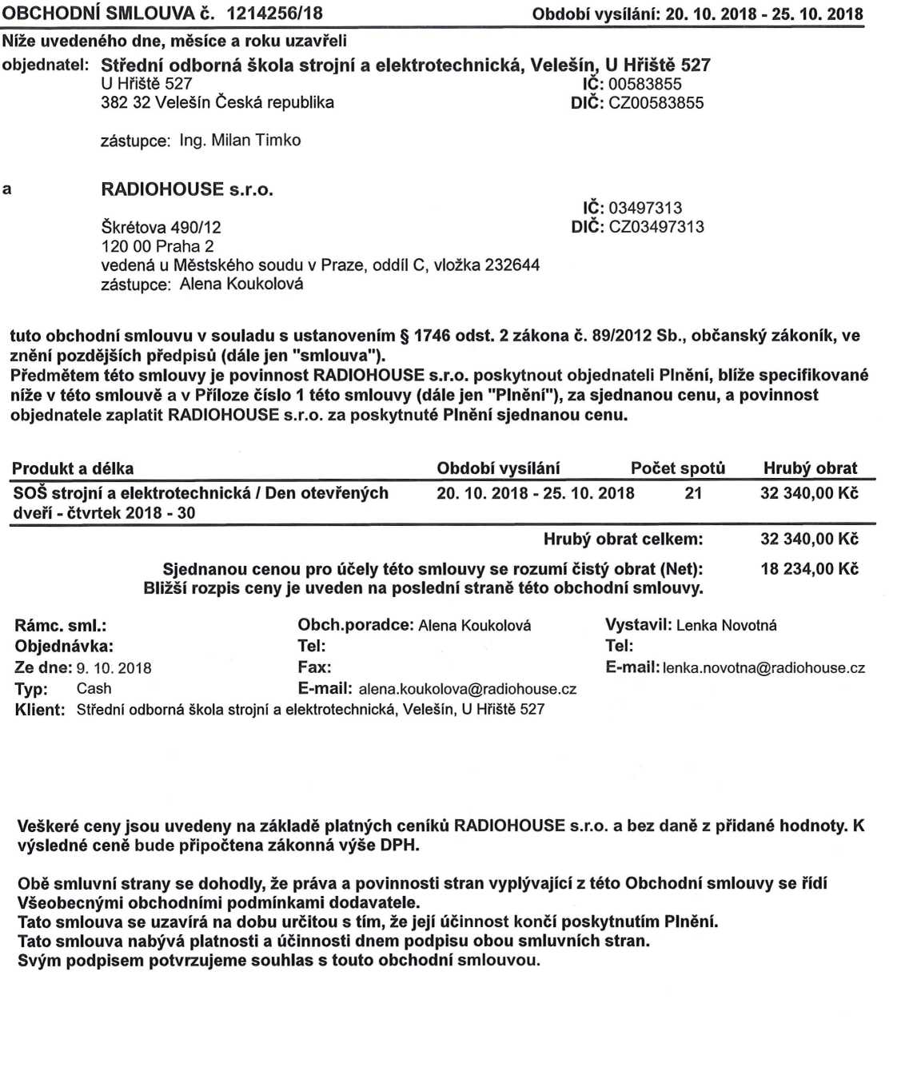

Příloha číslo 1

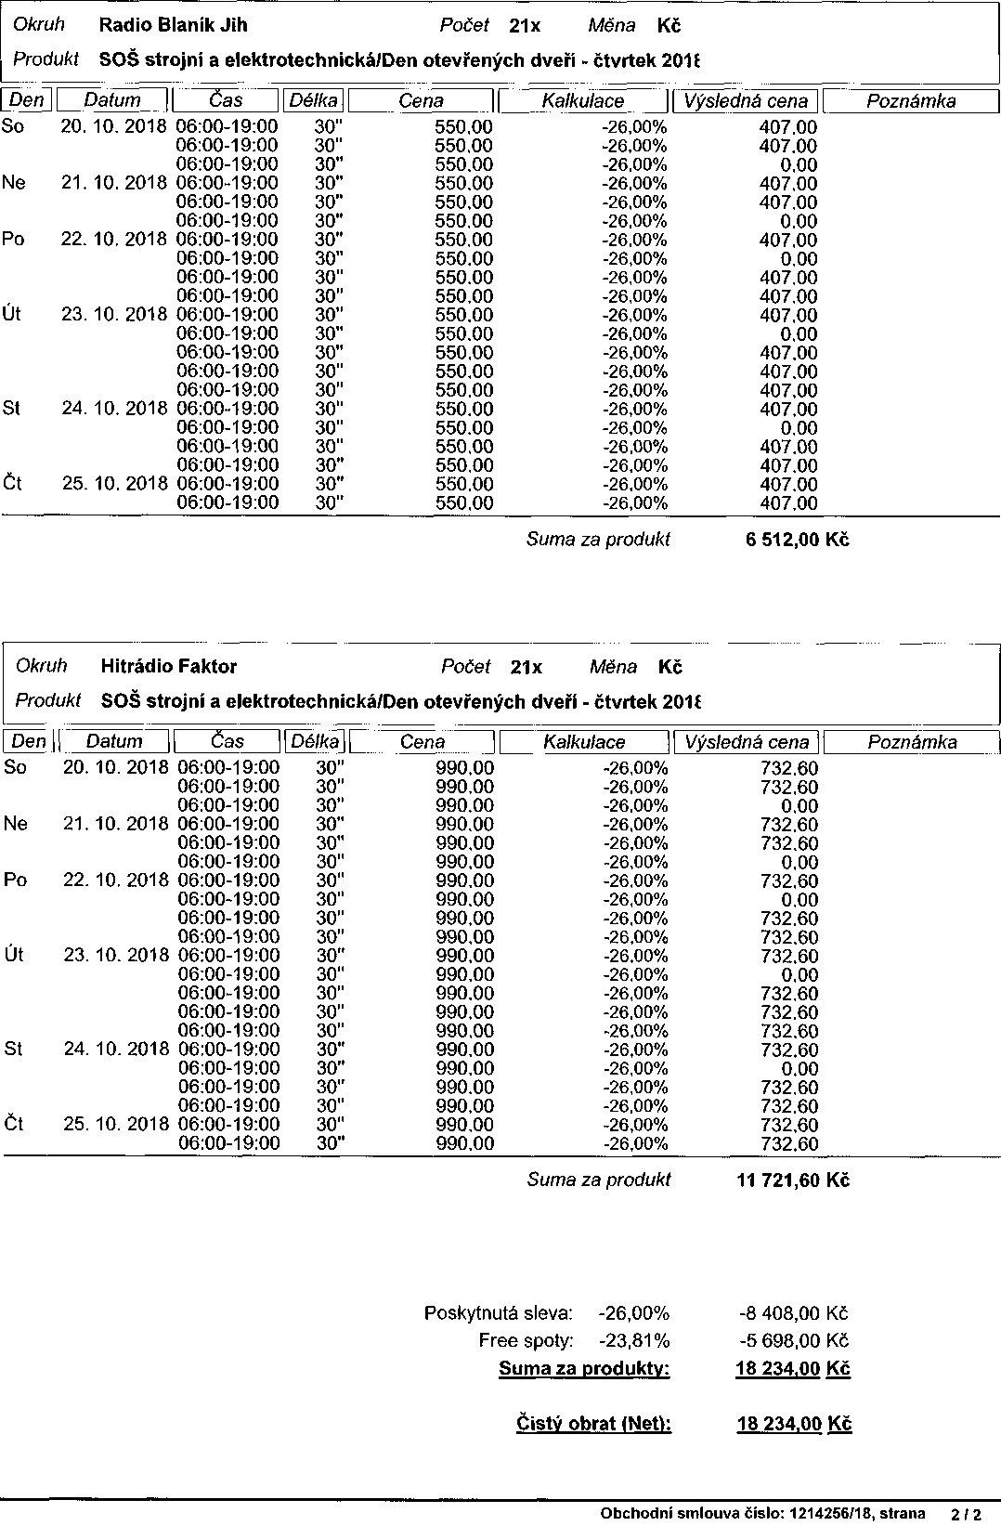

Praha, dne 9.10. 2018



Obchodní smlouva číslo: 1214258/18, strana 1/3

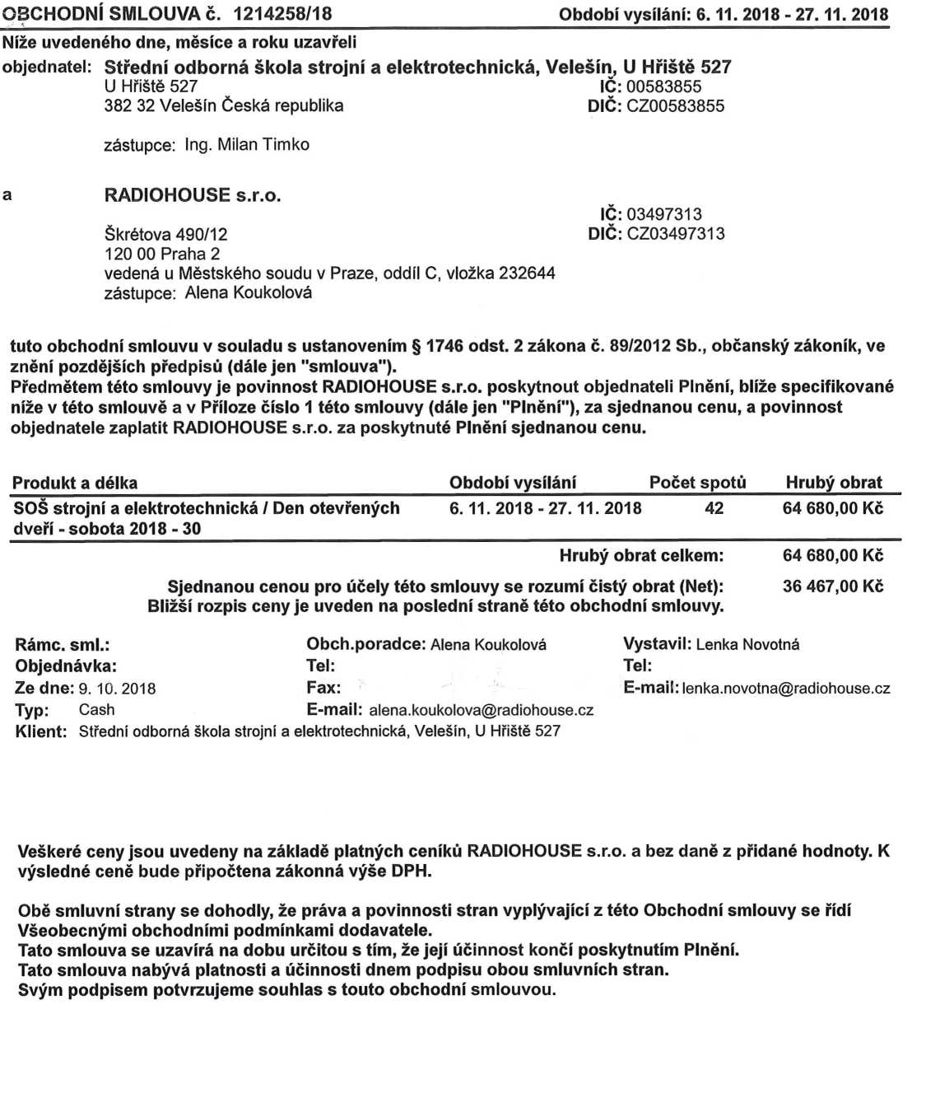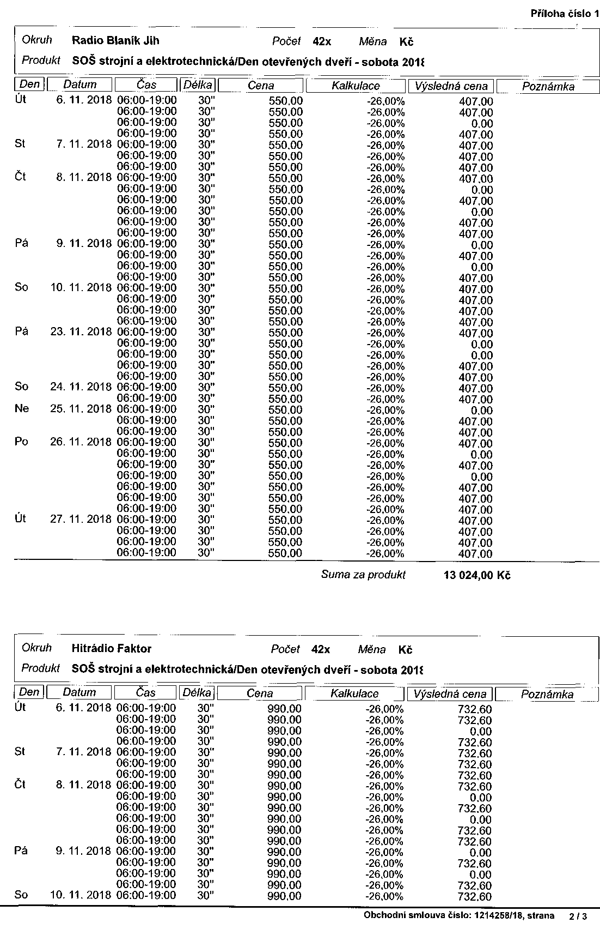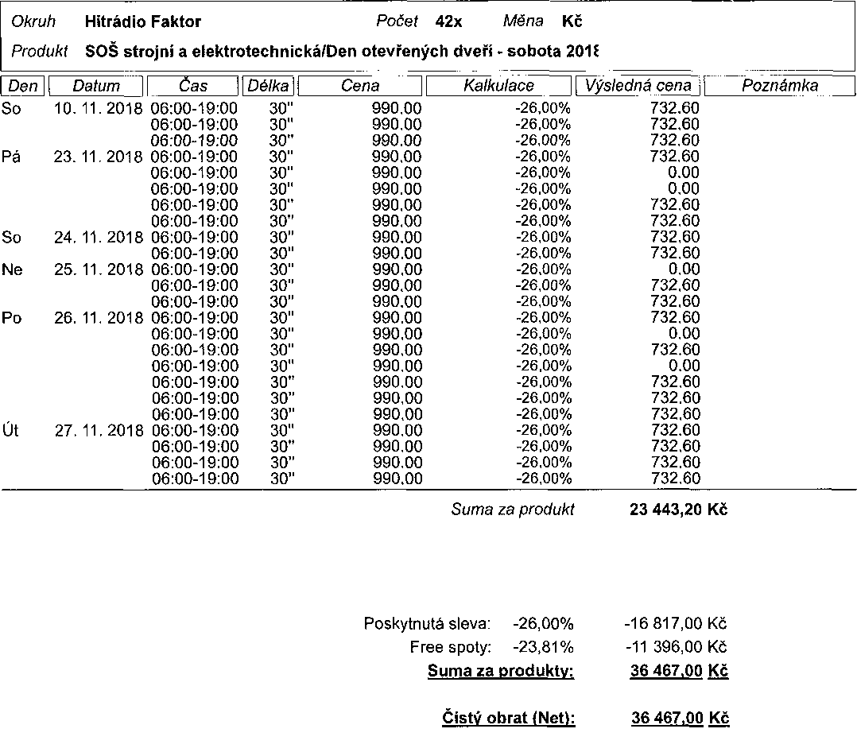

Obchodní smlouva číslo: 1214258/18, strana 3/3

Praha, dne 9.10. 2018



Obchodní smlouva číslo: 120140/19, strana 1 / 2

